常識科
教學計劃

年級：五年級 | 課本： 今日常識新領域 第6冊 太陽系的探索
人數：25人 | 單元： 單元一 我們的宇宙
教節：1節 (35分鐘) | 課題： 第四課 月蝕和月蝕  (第二節：日蝕的形式)

學生已有知識：
在知識層面：
- 說出日蝕的定義
- 說出日蝕形成的原因
- 說出日蝕的三種形式：日全蝕、日偏蝕、日環蝕

教學目標：
完成本教節後，學生能夠：

在知識層面：
- 說出不同地區的人看到的日蝕形式
- 說出直接觀看太陽或日蝕的傷害
- 說出正確觀看月蝕的方法
在態度層面：
- 欣賞日常生常看到的星球活動

所需教材：
1.教學簡報
2. 工作紙

教學流程:
學習重點/  目標/成果 | 學習/  評估活動 | 學習過程 (指示/提問/ 小結) | 時間/  資源
引起動機 | 提問 | 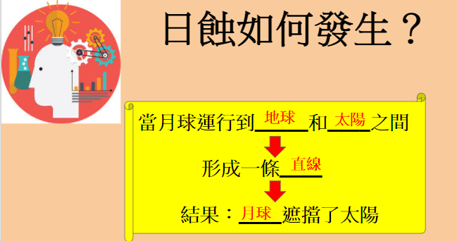  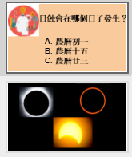  - 重溫日蝕發生的成因、發生的日子，及根據圖片指出三個日蝕的形式。指示學生和鄰座同學討論，回答簡報上的問題。 | 5分鐘  教學簡報
發展  重點一  目標：  說出不同地區的人看到的日蝕形式 | 提問 | 一、當月球離我們較近時：  教師先在中央區域的位置和太陽A點和B點之間畫上一條直線，然後  提問學生：  a) 站在中央區域的人能否看到太陽的A、B區。  b)站在中央區域的人能否看到太陽的所有部分。  c)這是哪種形式的日蝕？  d) 站在側邊區域的人能否看到太陽的A、B區。  e)站在中央區域的人能否看到太陽的所有部分。  f)這是哪種形式的日蝕？  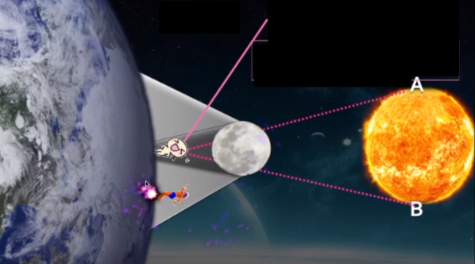  二、當月球離我們較遠時：  教師先在中央區域的位置和太陽A點和B點之間畫上一條直線，然後  提問學生：  a) 站在中央區域的人能否看到太陽的A、B區。  b)站在中央區域的人能否看到太陽的所有部分。  c)這是哪種形式的日蝕？  d) 站在側邊區域的人能否看到太陽的A、B區。  e)站在中央區域的人能否看到太陽的所有部分。  f)這是哪種形式的日蝕？  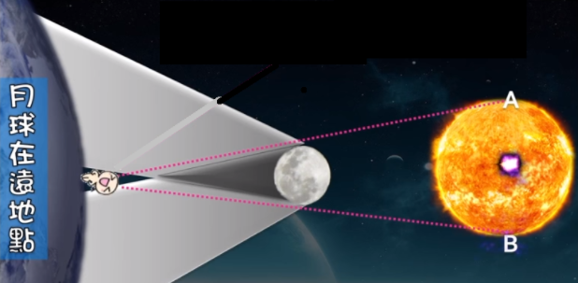  三、重整日蝕的形式  - 提問學生根據結果，站在地球非中央區域的人都看到哪種日蝕。  - 提問學生站在中央區域時，月球走近的話，看到哪種日蝕。  - 提問學生站在中央區域時，月球走遠的話，看到哪種日蝕。  - 播放影片，使學生對日蝕的形式及過程有具體的印象。  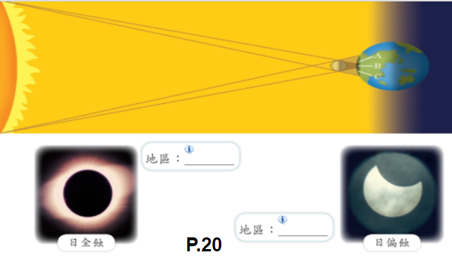  - 指示學生完成課本問題。 | 15分鐘  白板  教學簡報
重點二  目標：  說出直接觀看太陽或日蝕的傷害  說出正確觀看月蝕的方法 | 提問、  影片 | - 提問能否直接用雙眼觀看太陽或日蝕，讓學生討論及回答。  - 播放影片，然後引導學生指出太陽的紫外光、紅外線及可見光對人類眼睛造成白內障、破 壞 眼 內 的 感 光 細 胞等的傷害。  - 繼續提問學生要如何才可安全地觀看日蝕，讓學生嘗試作答，然後播放影片，引導學生指出加入濾鏡或濾片，以減低太陽的光度。  - 提問學生是否還有其他間接的方法，讓學生嘗試作答。  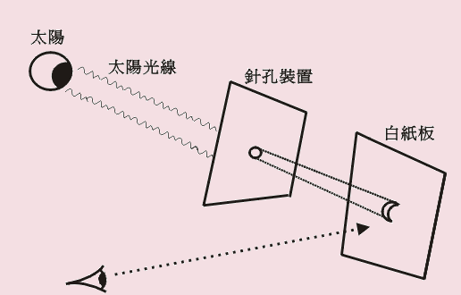  - 教師展示天文台的資料，向學生介紹投影法。 | 10分鐘  教學簡報  影片  課本
總結 | 工作紙 | 總結學習內容  - 提問學生：  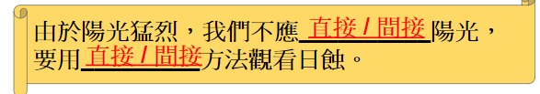  - 指示學生完成作業，總結課堂的內容。 | 5分鐘  作業

反思：
學生能指出不同位置所看到的日蝕形式。不過教師未有足夠的道具在白板上畫一條直線，教師可在日後作充足的準備。另外，播放部分影片時，由於網絡以以緣故，部分影片未能如常播放，以致學生有機會未能具體地理解學習內容，教師可於上課前檢查電腦，以及通知學校的IT的同事以供協助，也可預先了解教學內容，用口述形底向學生講解。

